   | СОЮЗ  ГИРЬОВОГО СПОРТУ УКРАЇНИ
Поштова адреса:04205,Україна, вул..Богатирська,10 кв. 132 м. Київ, тел/факс:044-428-10-43, wsy77@mail.ru
Юридична адреса:78595,Україна, вул. Руднєва, 15 смт. Ворохта Івано-Франківська обл.., Оф.сайт: girisport.com.ua
Розрахунковий рахунок: 26004060592140 у Печерській філії ПАТ КБ«Приватбанк» м. Київ, МФО 300711, код ЗКПО36734084
«04» марта 2011 р. № 04-3

Президенту Всероссийской
федерации гиревого спорта

И.П. Солодову

Уважаемый Игорь Петрович !

Союз гиревого спорта Украины внимательно следит за развитием событий в гиревом спорте.
Изучив ситацию по-поводу проведения матчевой встречи «Россия-Украина» на уровне Национальных федераций гиревого спорта Украины и России, Правление СГСУ пришло к выводу, что вышеупомянутая встреча может не состоятся из-за неопределенности со стороны НФГСУ. В связи с этим, и для поддержания имиджа Украины на мировой арене как одной из лидирующих стран в гиревом спорте, СГСУ выходит к Вам с инициативой рассмотреть вопрос о проведении матчевой встречи по гиревому спорту на уровне национальной сборной команды Российской Федерации и сборной команды Союза гиревого спорта Украины.
В случае Вашего позитивного решения, готовы рассмотреть все вопросы по созданию оргкомитета встречи из представителей двух сторон по подготовке данного мероприятия.
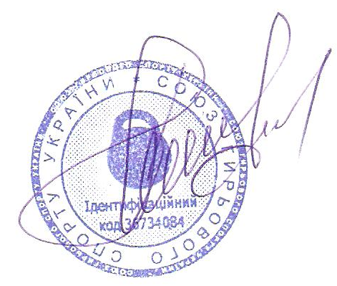
С уважением

Президент В.Ю.Бербенычук

